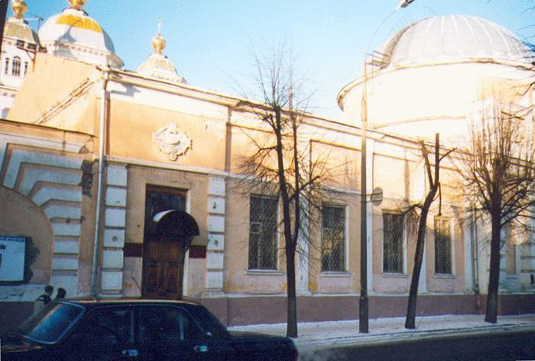
Провинциальный
Колледж - это...

ЯРОСЛАВЛЬ 2003

Ночная жизнь
в лагере
“Она есть! …хотя режим дня её и не предусматривает”.

Как известно, хорошей традицией Провинциального Колледжа является поездка в летний лагерь. Лагерь… лето, солнце⇨, дождь, зима, снег, ёлки, палки…  Лагерь…два слога, шесть букв, пять звуков… Одним словом, лагерь - это лагерь!!!!!!!!! Как вы уже поняли, про лагерь можно говорить очень много. Но не всегда то, что хочется сказать, можно выразить словами. Хотя мы все же попытаемся.
Начнем с того, что день в лагере не ограничивается теми мероприятиями, которые предусмотрены распорядком дня. Для многих колледжан ночная жизнь лагеря является не менее насыщенной, чем дневная, а иногда даже более…☺
В первые дни своего пребывания в «Прибрежном» новоиспеченные колледжане ведут себя ещё пока робко, как днём, так и ночью. Они ходят на зарядку, исправно посещают занятия, слушаются кураторов и даже спят по ночам. Однако это продолжается недолго – свежий воздух и летнее настроение дают о себе знать. Как ни странно, примерно на третью ночь спать уже никому не хочется. Да и как можно спать в лагере, ведь вокруг столько интересного! Колледжане, почувствовав всю прелесть лагерной жизни, хотят больше времени проводить с новыми друзьями, а ночью эта потребность в общении по неизвестным науке причинам неимоверно возрастает. Теперь уже сон куратора не столь крепок и частенько сопровождается мелодичным топотом по коридорам. В результате чего, кураторы начинают понимать бесполезность своего намерения поспать и принимаются за охрану ночного покоя базы отдыха.☹ Однако самые смелые, но еще неопытные колледжане все же пытаются покинуть стены родной комнаты, порой даже не понимая, для чего им это надо. И при этом они надеются еще остаться незамеченными. Но учитывая, что опыта в подобных делах маловато, немногим удавалось добраться до места назначения, а уж вернуться и подавно…

И вот, спустя год, мы снова все вместе в «Прибрежном»! Но как сильно мы изменились! Все 11-классники отчетливо понимают, что приехали сюда уже в последний раз. Поэтому путем несложных математических подсчетов моментально находят способ увеличить время своего пребывания в лагере почти в два раза. Как? Да очень просто: использовать не только 15 часов бодрствования, отведенных расписанием, а все 24! Как мы уже выяснили, спать по ночам в лагере просто невозможно! У каждого на это свои причины. Некоторые просто собираются для совместного ночного чаепития и поглощения всеобщих запасов. Кто-то идет в гости потому, что среди ночи его одолевает жгучее желание исполнить свою любимую песню, а соседи по комнате, к сожалению, не разделяют чувств юного певца. Кто-то просто хочет расширить круг своего общения.
На этот раз колледжане уже более изобретательны в способах своего передвижения: одни, подобно балеринам, ходят на цыпочках с тапками в руках, другие умудряются пробраться из одного номера в другой при помощи балконов!☺
Однако контроль за «ночными путешественниками» теперь уже более жесткий как изнутри, так и снаружи. И со стороны улицы любителей ходить в гости подстерегает опасность в виде, пожалуй, самого рьяного блюстителя ночных порядков, Александра Николаевича Лаптева. (Существует много легенд об этом, якобы, никогда не спящем человеке.)
Но встречи с кураторами уже не вызывают испуга. Если раньше в таких случаях мы мгновенно расходились по своим комнатам и даже ложились спать, то в этом году такой мысли даже не возникает, и мы уверенно пытаемся пройти в метре от 10-и кураторов (включая директора колледжа), надеясь что, они нас не заметят.☺
Все-таки апофеозом каждого лагеря является Последняя Ночь. В эту ночь, обычно, в лагере происходят странные, но веселые вещи. Уже никто не сидит в гордом одиночестве в своем номере. Ведь такая ночь, подобно рождественской, бывает только раз в году! Так вот в этот раз, по различным подсчетам, мы собрались в количестве 25-и человек в одной комнате (той самой, всемирно известной 305). !!!!!!!!!!!!!!!!!!! – иначе наши эмоции не передать (мы же предупреждали, что не все можно выразить словами!) ☺ И всю ночь …

К сожалению, все эти ночи прошли и больше никогда не повторятся… для нас. Но для следующих поколений колледжан все впереди: лагерь, солнце, дождь, лес, ёлки, палки, ночь, луна, звезды… и им предстоит проявить свою изобретательность в своих передвижениях по ночному лагерю, т.к. о своих мы уже рассказали.☺

Ксения Суроегина и Наталия Шурыгина

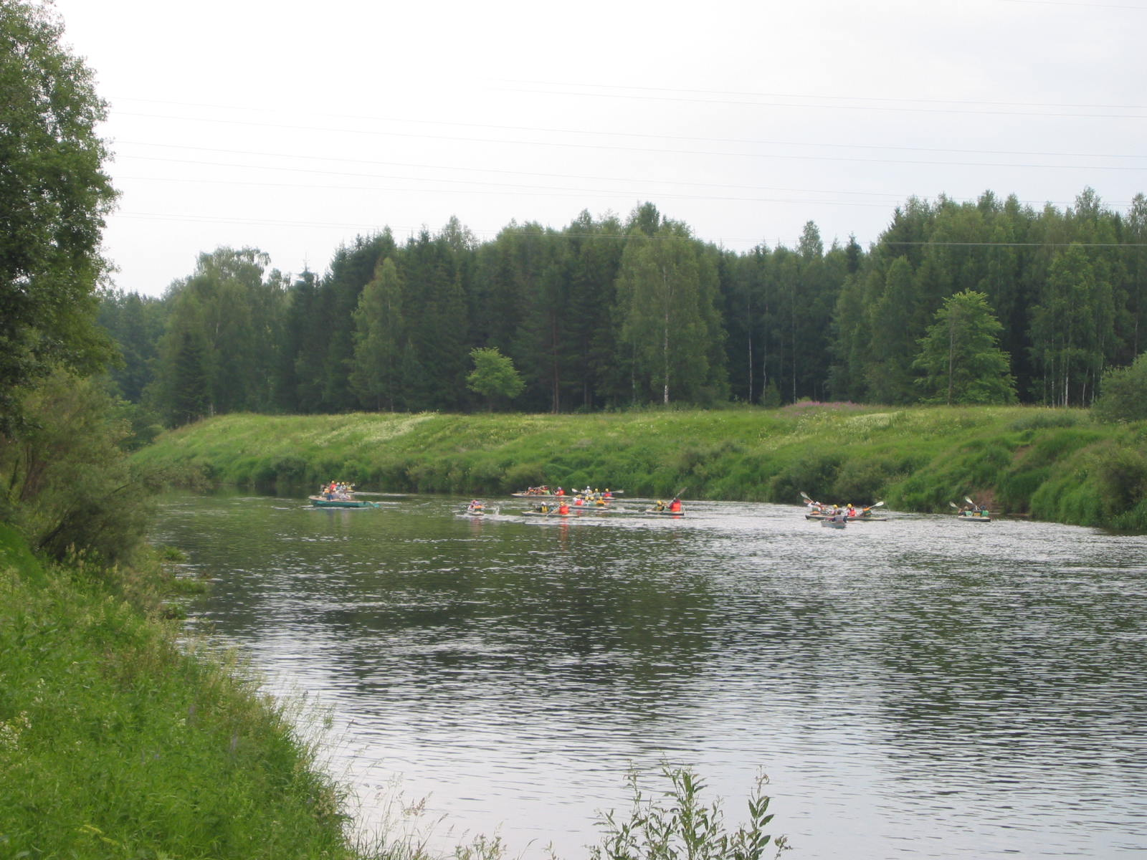
Именно здесь мы первый раз встретились. Такие разные и непредсказуемые, такие веселые и беззаботные. Как мы хотели узнать друг друга поближе… Но чем больше узнавали, тем больше нам хотелось узнать еще. Да, вот такие мы ненасытные. А все потому, что вместе. И тогда, в нашем первом летнем лагере, мы знали, что впереди у нас жизнь под названием Провинциальный Колледж, жизнь, которую можно пройти только вместе. Мы знали, что это нелегко и нас к этому активно готовил лагерь. Сколько мы пережили бессонных ночей, судорожных пятиминутных подготовок к выступлениям, вечерних огоньков при мерцании свечи, различного рода спортивных соревнований и прочее и прочее. Казалось, что после такого можно пережить все, и даже тот путь, который готовил нам ПроКол. Но не тут-то было! ….
Лично я думала, что не доживу до второго летнего лагеря, но вот мы уже снова на знакомой базе отдыха с ласкающим слух названием «Прибрежный». Это был последний лагерь, последние пятиминутные подготовки к выступлениям, вечерние огоньки с песнями под гитару, различного рода соревнования и последняя возможность узнать друг друга еще ближе. Чего только не было в этой «жизни». .

Кем мы только не были?! И экологами, и журналистами, и актерами, и певцами, и танцорами, и даже спортсменами. Ведь лагерь Провинциального колледжа – это еще и образовательный лагерь. Дааааа, колледжане учатся даже летом. Вообщем: В дни когда у людей нормальных
Наступает каникул час,
Снова Коллкдж Провинциальный
собирает в дорогу нас.

Я считаю, нет смысла продолжать анализировать текст гимна ПроКола, так как вы сами все прекрасно понимаете. А я могу добавить только одно: «Лагерь – это маленькая жизнь!»



Тяжелые колледжанские будни

Утро… 8 часов 25 минут…. Со всех концов еще окутанного легкой дремой города съезжаются мальчишки и девчонки, ученики Провинциального колледжа. Еще не успев перевести дыхание, они врываются в класс, который тут же наполняется звонким смехом и
улыбками. И начинаются тяжелые учебные будни. Дети,
пытаясь освоить школьную программу и одновременно подготовиться к вступительным экзаменам, проводят большую часть своего дня в стенах 64-й школы.
То, что успевает сделать колледжанин за 45 минут, не может сделать ученик обычной школы: перекусить, послушать CD-плеер, поболтать с соседом, списать домашнее задание и… немножко поучиться.
Теряя в процессе обучения огромное количество сил и энергии, ребятам просто необходимо подкрепление. Начиная в 10-ом классе с полноценного обеда в школьной столовой, плавно переходящего в пирожки и COCA-COLA из местного гастронома, они поменяли свой “рацион” на более здоровый: кефирчик, глазированные сырки, сок и фрукты. На отдельных партах можно увидеть термос и домашние сырники, приготовленные заботливыми мамами.
Череда серых будничных дней иногда прерывается небольшими праздниками, которые мы устраиваем для наших именинников. Они угощают своих любимых одноклассников и учителей тортами, взамен получая от них милые сувенирчики и открытки.
Вот так мы и живем вот уже второй год!

Подготовили Свешникова Катя

Новикова Катя

Пой,моя гитара, пой!

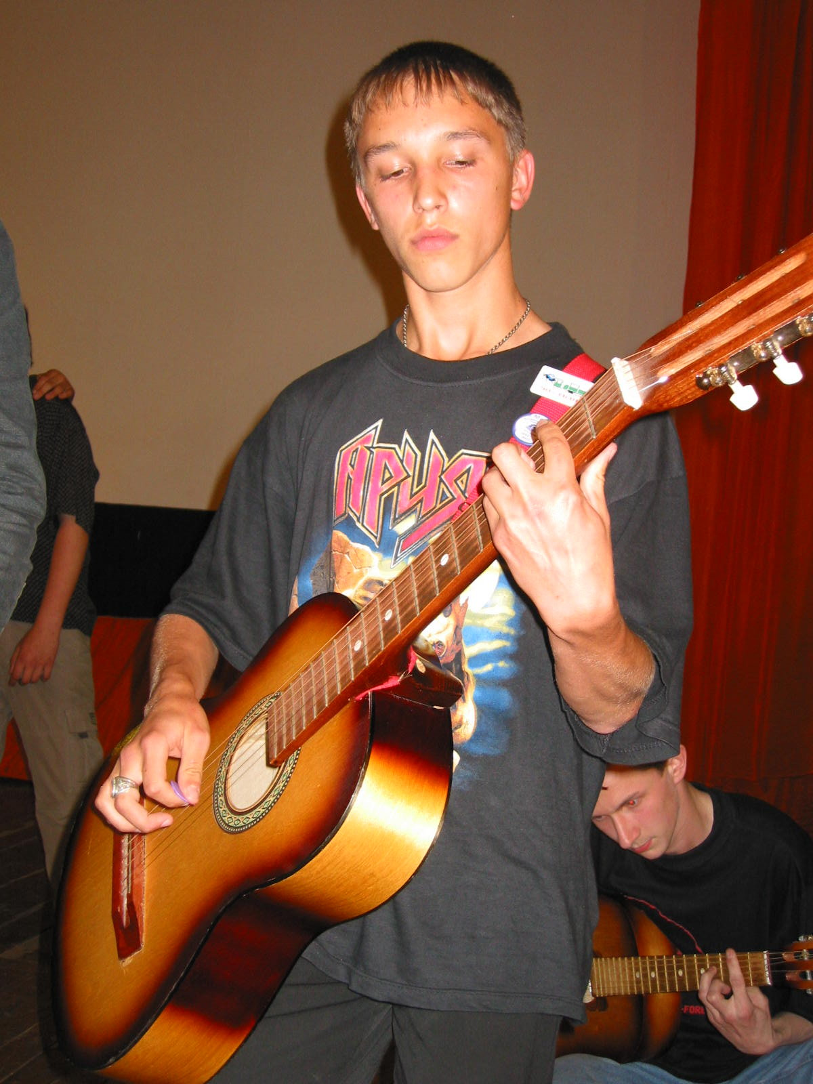
В Провинциальном колледже испокон времен существуют свои традиции, среди которых и посвящение в колледжане, и осенний ежегодный выезд на арбузник, и новогодняя дискотека. И все эти праздники никогда не обходятся без гитары, везде мы слышим пение юношей и девушек под гитару, как собственного сочинения, так и песни известных нам групп и музыкантов.
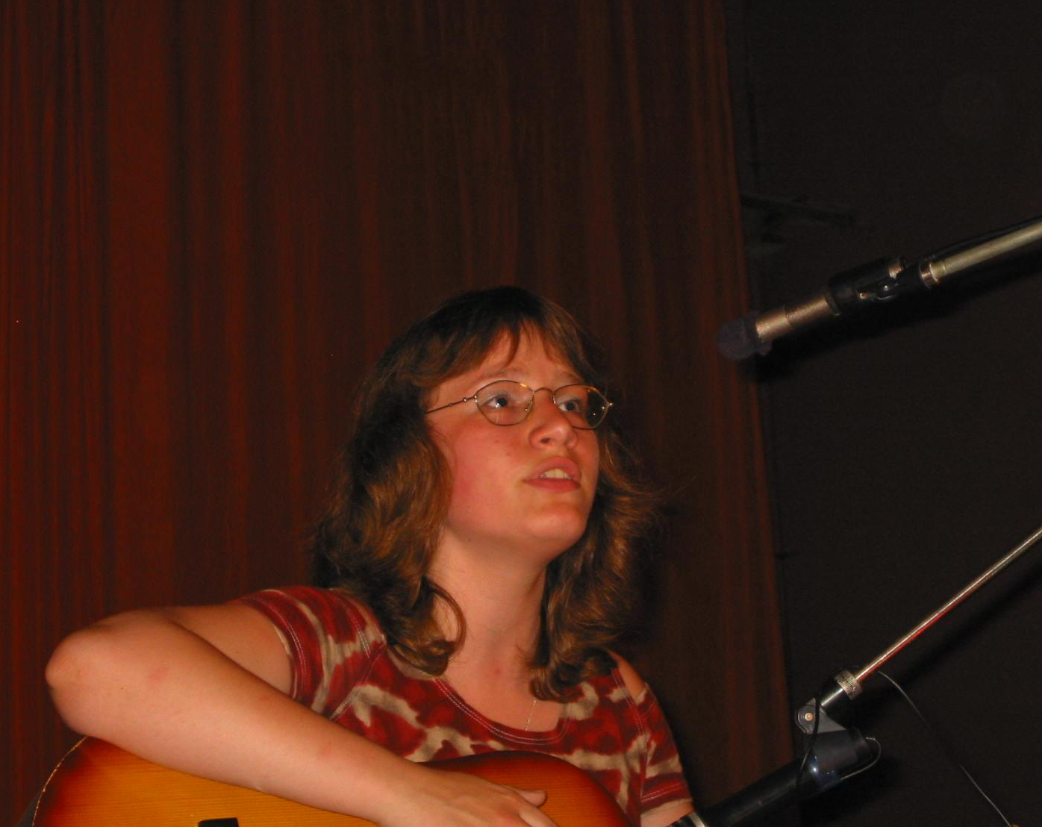
По традиции в летнем лагере мы всегда с радостью встречаем известнейших ярославских исполнителей авторской песни, которые не перестают нас радовать своими великолепными голосами и виртуозным владением гитарой. Мы можем слышать такие известные песни, как «Милая моя» Ю. Визбора, «Как здорово, что все мы здесь сегодня собрались!» О.Митяева и многие другие. Также в традициях нашего летнего лагеря есть еще одна – это вечер «Свободной гитары», где каждый может выйти на сцену и проявить свои музыкальные способности.

А это первое сентября было другим…
Как начнешь учебный год-
Так его и закончишь!

Лето пролетело незаметно. Наступил сентябрь, который встретил нас учебными занятиями с первого учебного дня. Каждый мог бы позавидовать такой учёбе, которая у нас была первого сентября. День Знаний прошёл на славу. Урок начался ровно в 17.00.На уроке присутствовал весь колледж: учителя, родители, выпускники,11-гуманитарный,11-эконмический,11-физико-технический,10-гуматитарный,10-экономический,10-физико-технический.

Первых “к доске” вызвали опытных учеников из 11-гума и 11-физ-теха. На их долю выпало рассказывать 10-м классам обо всех радостях и трудностях колледжанской жизни. Было сказано о сдаче курсовой (написание курсовой для колледжан возможно за одну неделю до сдачи), походе в школу, поведении и прогулах уроков (“отличился 11-эконом”)…
Затем объяснялся новый материал. Было продемонстрировано великое умение держать себя на сцене учителей. Запомнилось выступление директора нашего колледжа, Семко Елены Романовны, которая просветила нас что такое ПроКол, каковы правила выживания в нем…
А на закусочку выступил 11-эконом. Мы обобщили наши прошлые знания о колледже, передали “гранит науки” 10-м классам, вручены аксессуары для преподавания учителям, а так же была спета песня о нашей короткой, но очень яркой и пестрой “провинциальной жизни”. Так же было задано домашнее задание 10-м классам, которое заключалось в соблюдении “10 заповедей колледжа”, а так же его традициях и особых праздниках.
Итак, задание проверено, новая тема объяснена, доклады выслушаны, домашняя работа задана - казалось, пора расходиться по домам…Но колледжане, которые не виделись целых два месяца расходиться ни за что не хотели. Толпу пришлось разгонять, но это было сделано очень быстро посредством раздачи расписания. “С поля боя” сразу все исчезли.
Но такое в колледже не каждый день увидишь, а точнее такое представление было только однажды и оно никогда не повторится!
А от себя я желаю, чтобы на уроках всегда такая дружественная и веселая, но учебная атмосфера!!!

Дмитрик Марии.

Этот праздник для всех колледжан был немного смещен по своим временным рамкам из-за неожиданных каникул, которыми нас порадовал карантин.
Итак, 5 марта. Вечер. В клубе «Партизан» царит праздничная атмосфера: суетятся выступающие, вокруг светлые улыбки и поздравления. По–моему, для нашего класса этот день был особенно счастливым. Во-первых, на этом празднике блестяще выступили два наших дуэта: танцевальный (Екатерина Кострова и Мария Дмитрик) и музыкальный (Мария Командирова и Елена Демонова). В исполнении танцевального дуэта мы увидели очень яркий, эффектный танец «Пять минут на любовь», который восторженно приняли все зрители. А в исполнении Марии Командировой и Елены Демоновой блестяще прозвучала песня «Последняя поэма» из кинофильма «А вам и не снилось…». Приятные голоса девушек наполнили зал каким-то особым теплом, исходящим прямо от их сердец. По словам Юлии Евгеньевны Капустиной, другие классы просто не рискнули соревноваться в вокале и танце с нашими девушками.
Еще один приятный момент заключался в том, что самое большое количество «валентинок» среди всех колледжан получили ученики нашего класса. Хотя по-другому и быть не могло. Этими счастливыми и самыми авторитетными (да попросту сказать - самыми любимыми) адресатами стали Мария Командирова и Александр Лисицин.
Но нашему классу в тот мартовский вечер повезло еще во многом. Ну например, самой лучшей парой вечера, то есть Валентиной и Валентином, тоже были признаны наши. Это опять-таки таланты нашего класса: Мария Командирова и Кирилл Скипетров. Эта пара лучше всех выступала в праздничных конкурсах. Но кроме Маши и Кирилла в конкурсах участвовали Дарья Голохвастова и Александр Лисицин, которые тоже замечательно выполнили все задания и поразили зрителей своим обаянием.
В общем, наш класс, как и всегда, активно проявил себя во всём.
Но после всех этих радостей нас ждала самая главная – дискотека. Где, как обычно, в большом кругу экономов с радостью принимали новые танцевальные мелодии и веселились «по полной программе».
Так что, я думаю, этот вечер в очередной раз доказал справедливость простой истины:

Статью подготовила Любовь Лапшина

БОЛЬШАЯ ПЕРЕМЕНА

Перемена, перемена, заливается звонок!
Наш Лисицин непременно вылетает за порог,
Вылетает за порог – семерых сбивает с ног…

А сейчас ответьте на вопрос, только честно: какой ваш любимый предмет в школе?! И все, несомненно, ответят, что это перемена! И каждый с нами согласиться, что вдвойне лучше, если это большая перемена.
А чем же она хороша?!

На перемене нас к доске не вызывают,
Вопросов трудных нам не задают,
К сознательности нашей не взывают,
Ответа на вопрос от нас не ждут.

Не задают домашние задания,
Не проверяют наши дневники,
Не спрашивают: « Ваше где сознанье?»
И теоремой не пытают у доски…

И нет лучше времени, чем эти сладкие минуты переменки, когда наш класс наполняется звуками фортепиано, смехом, шутками, незатейливыми играми и болтовней.

ПАЛАТА №9
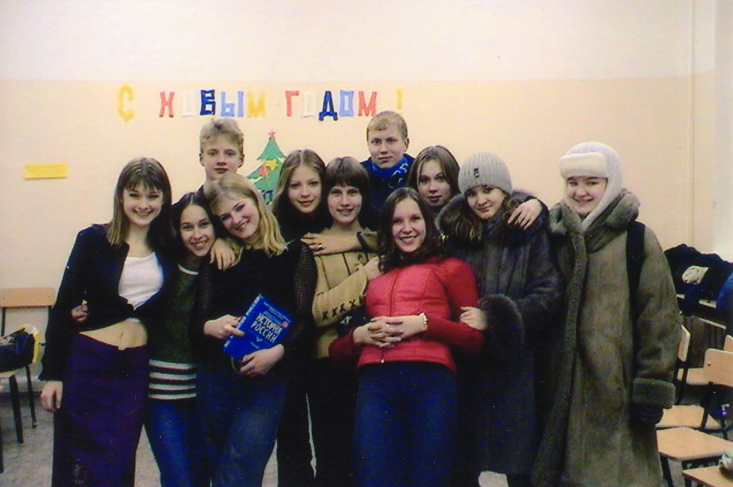

Вместе нам совсем не скучно:
Мы поем, когда не душно!
Нет у нас ни штор, ни тюля,
Может, купят всё к июлю.
Нет ни полок, ни цветов.
Старый шкаф, зато какoff:
Держится на курьих ножках
Деревянное окошко.
Правда, есть и инструмент,
Слоем пыли приодет. Ничего,
Зато зимой не замерзнешь, дорогой!
С мелом всюду напряженка:
Это нынче дефицит. Вот
Приходится частенько бегать к физикам, просить.
Зато трон учителей, лучше, чем у королей.
Упакован, хоть куда! Ну, зачем им простота!
Интерьер по евро моде
Его прелесть вся в комоде.

Несмотря на это, в наш незатейливый интерьер органично вписываются колоритные фигуры класса. Именно им посвящаются следующие строки:

Что сказать, класс хоть куда,
Аж пугает пестрота.
Вот возьми ты хоть Пушкова,
Где найти ещё такого?!
Рассмешит хоть целый класс,
Всё старается для нас!

Машка – главный КОМАНДИР,
Раздолбаев бригадир.
Кодекс чести и морали,
Демонова нам читает,
Совесть нашу бережет
И советы всем дает.

Ваня – форменный вредитель,
Всех дверей он покоритель,
И отмычка не поможет,
Если Ваня дурь приложит.
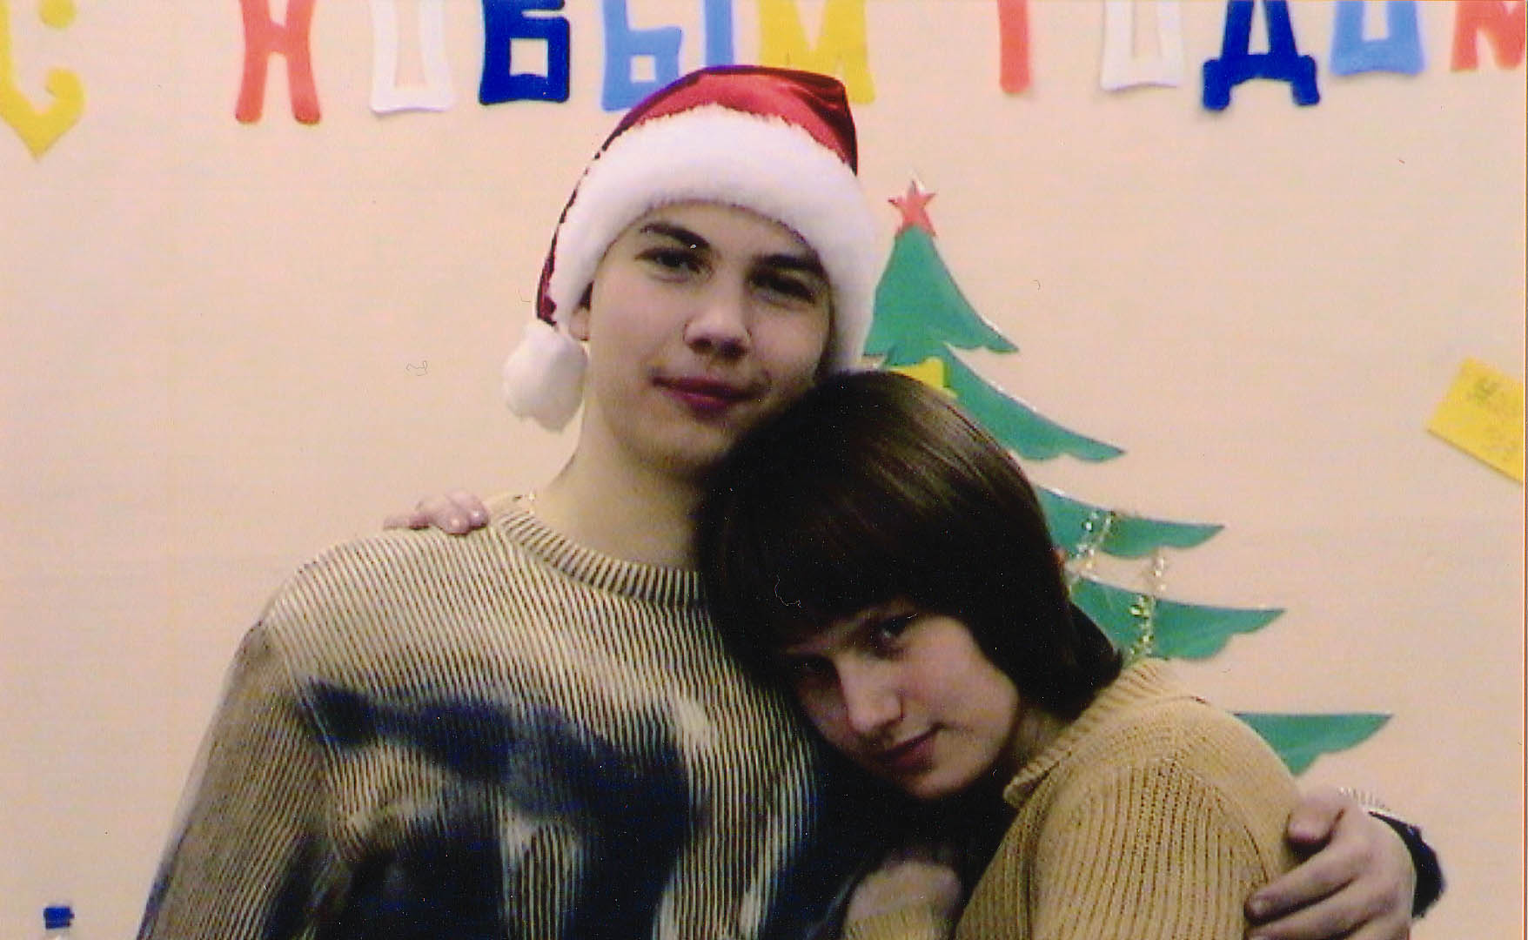
Наш Лисицин – умный мальчик, очень любознательный,
Ничего, что очень часто только он дурачится.
Све4никову донимает, всё бумажки ей бросает!
Но она шутить не любит, в раз Лисицина зарубит.
Та ведь пухнет от мозгов, учит так, что будь здороффф.

Есть ещё малышка-кошка
Все мурлычет у окошка.
Вообщем, все мы молодцы,
Учимся, как огурцы:

Анка в химии сильна
Ей она очень важна.
Люба русский понимает,
Чтит его и уважает.
Танька шпарит по-английски,
Хочет стать экономистом.
Маша Дмитрик – mini гений,
Укротитель уравнений.

Катя К. танцует бойко,
Любит физику и только.
Вот такой веселый класс,
Надевай противогаз.

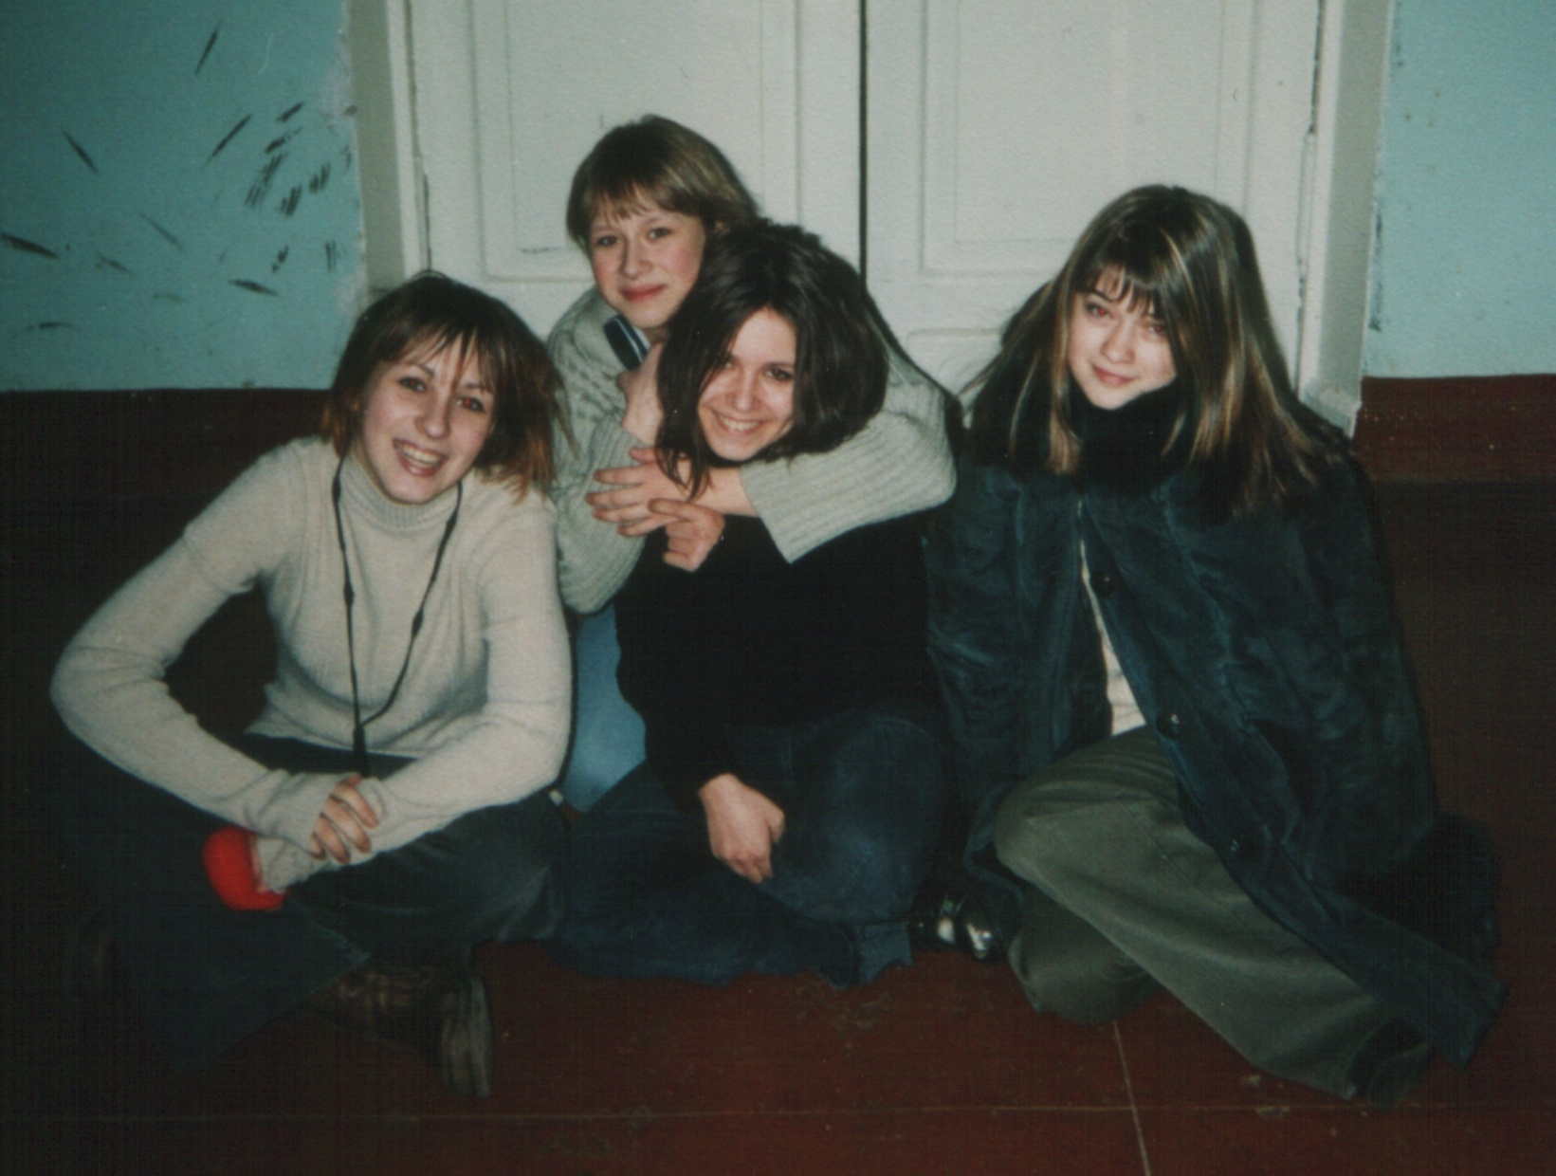

Made by Darja and Tatiana

Автор статьи Скипетров Кирилл (Skip321_97)

